**Panduan**

**Penggunaan Aplikasi Berbasis Web**

**(User Manual)**

**Pengaduan Masyarakat**



**NIA MELINDA**

**XII RPL1**

**PROGRAM STUDI REKAYASA PERANGKAT LUNAK**

**SMK MAHARDHIKA BATUJAJAR**

**2022/2023**

1. **PENDAHULUAN**
   1. Tujuan pembuatan dokumen

Dokumen user manual aplikaksi sistem jaringan penelitian ini dibuat untuk sebagai berikut :

1. Menggambarkan dan menjelaskan pengguna *website* Pengaduan Masyarakat untuk user.
2. Sebagai pamduan pengguna website Pengaduan Masyarakat.
   1. Deskripsi Dokumen
3. **BAB I**

Berisi perangkat lunak yang dibutuhkan untuk penggunaan *website* Pengaduan Masyarakat meliputi perangkat lunak dan perangkat hardware.

1. **BAB II**

Berisi user manual Pengaduan Masyarakat.

**BAB I**

**PERANGKAT YANG DIBUTUHKAN**

1. **Perangkat Lunak**

Perangkat lunak yang dibutuhkan yang dignakan untuk membuka dan menggunakan website Pengaduan Masyarakat, sebagai berikut :

1. Windows sebagai *Operating System.*
2. Firefox/Google Chromesebagai *Tools* penjelajah (web browser*).*
3. **Perangkat Keras**

Perangkat keras yang dibutuhkan dan yang digunakan untuk membuka dan menggunakan *website* Pengaduan Masyarakat adalah 1 perangkat komputer/leptop.

**BAB II**

**MENU DAN CARA PENGGUNAAN**

1. **Struktur Menu**

Adapun struktur menu pada *website* pengaduan masyarakat sebagai berikut :  
1. Menu tampilan awal

Berisi tentang pengaduan masyarakat.

2. Menu

* Login
* *Logout*
* Registrasi
* Menulis laporan pengaduan
* Vertifikasi dan validasi
* Memberi tanggapan
* Registrasi admin/petugas
* Cetak laporan

3. pengguna

Pada bagian ini akan di jelaskan mengenai menu menu yang ada pada *website* dan tata cara memasukkan data.

4. Cara membuka

Untuk memulai akses terhadap *website* Pengaduan masyarakat ini dengan cara sebagai berikut :

1. Bukalah website Pengaduan Masyarakat melalui *web browser* (firefox atau google Chrome) dengan alamat url berikut
2. Kemudian pilih *enter* pada tombol  *keyword* atau pilih tombol Go pada browser.
3. Akan muncul tampilan Home penganduan, maka pada layar akan muncul menu *sign up* dan *sign in* seperti pada gambar 2.1

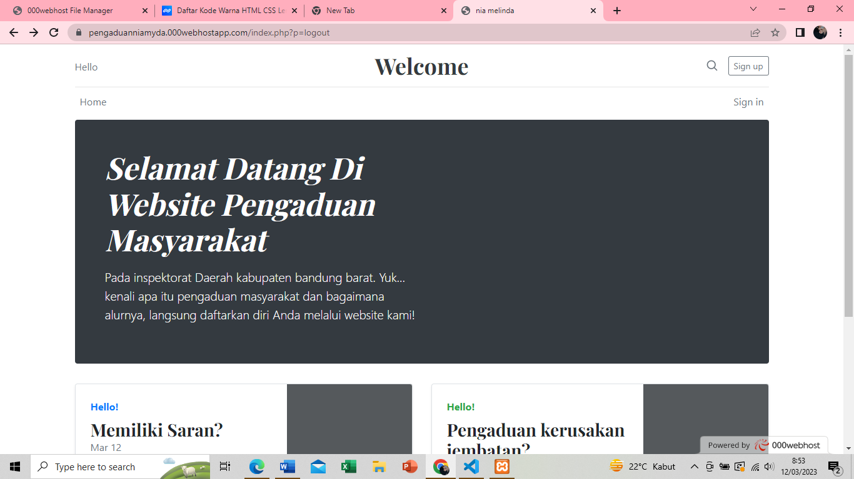

Gambar 2.1 Tampilan Home

Pada halaman ini terdapat register dan login, bagi yang sudah memiliki akun bisa langsung memasukkan email dan password lalu login, apabila pengguna belum memiliki silahkan untuk mendaftar terlebih dahulu di halaman register berikut.

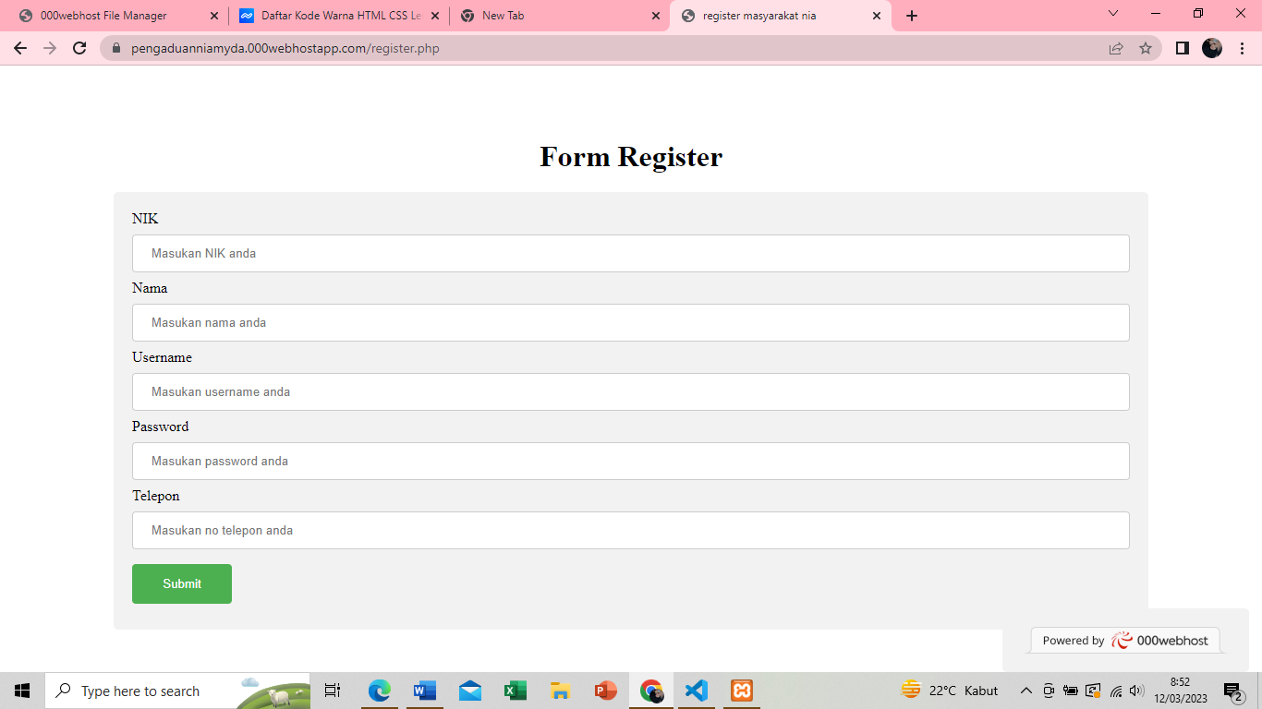

Gambar 2.2 Tampilan Register

1. Setelah melakukan sesi register silahkan anda login menggunakan akun yang sudah dibuat pada tampilan login sebagai berikut.

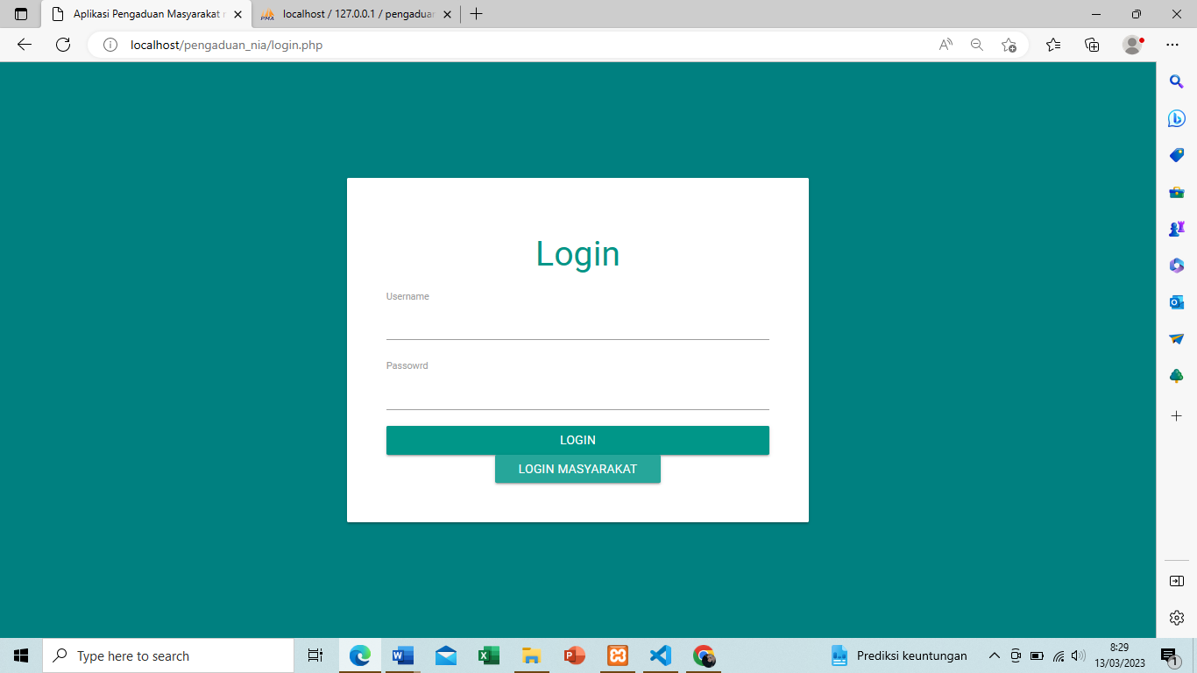

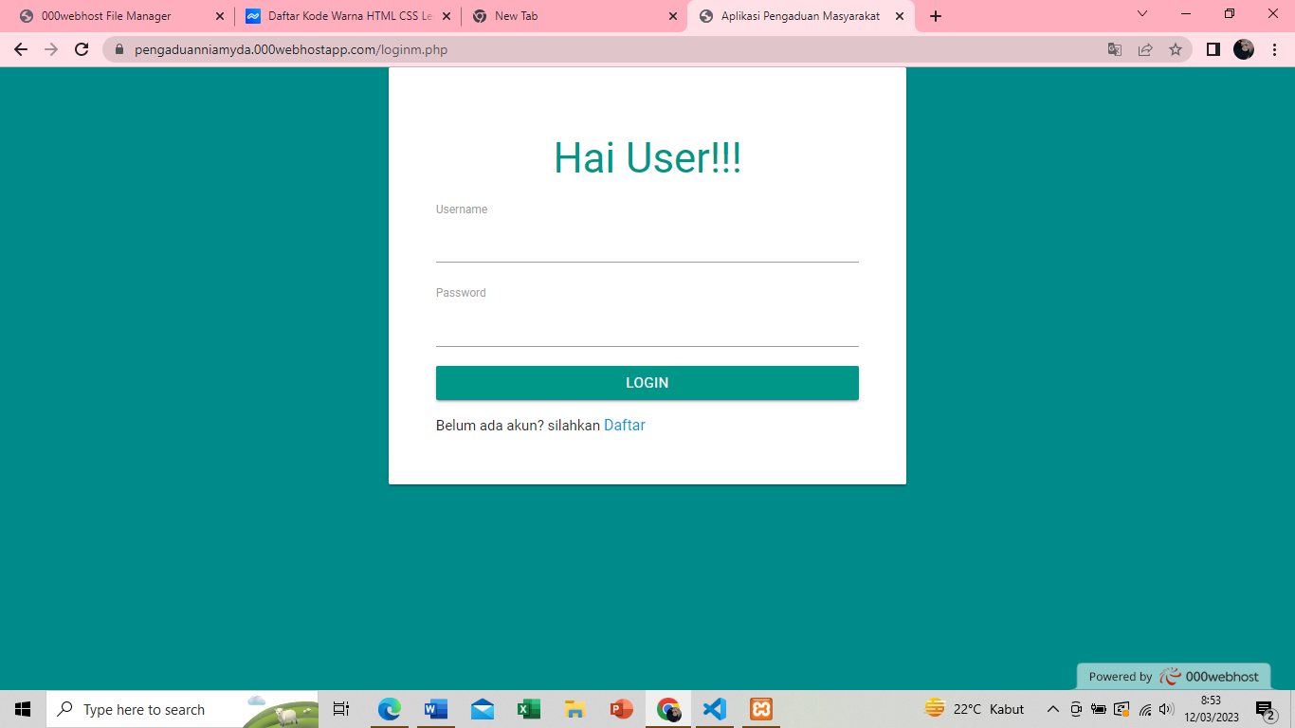

Gambar 2.3 Tampilan Login

Bisa terlihat dibagian atas tampilan Home terdapat menu register dan login. Untuk cara lebih detail nya silahkan pergi ke bagian B.

1. **CARA PENGGUNAAN**
2. Tampilan Home

Sebelummnya pada tampilan home ini pengguna bisa melihat untuk mendaftarkan akun dan login dengan sendirinya .



Gambar 2.4 Tampilan dashboard

Jika ingin melakukan laporan pengaduan silahkan login terlebih dahulu dengan menggunakan akun yang telah terdaftar jika sudah berhasil login maka akan ketampilan laporan pengaduan masyarakat seperti gambar berikut ini.

1. Tampilan awal masyarakat

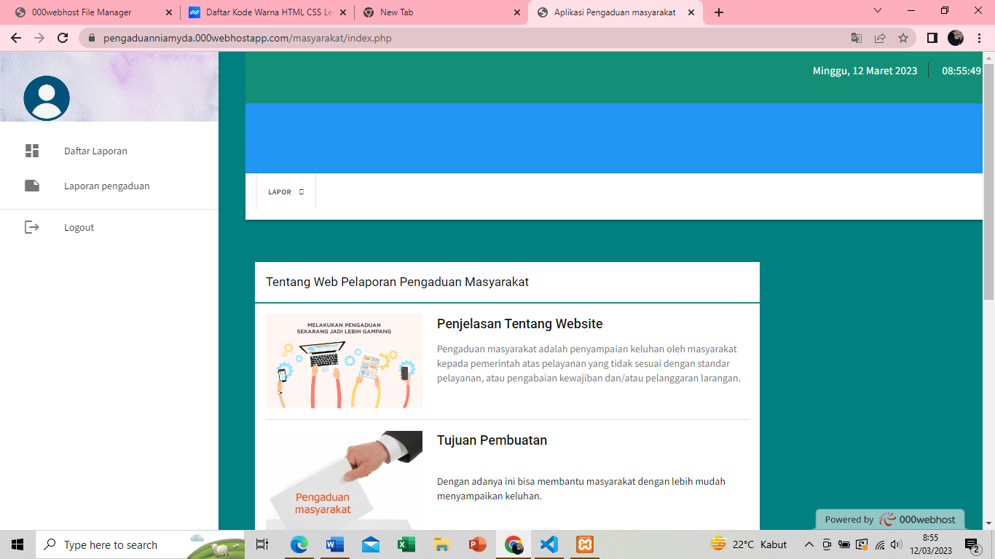

Gambar 2.5 Tampilan dashboard

Tampilan Laporan Pengaduan

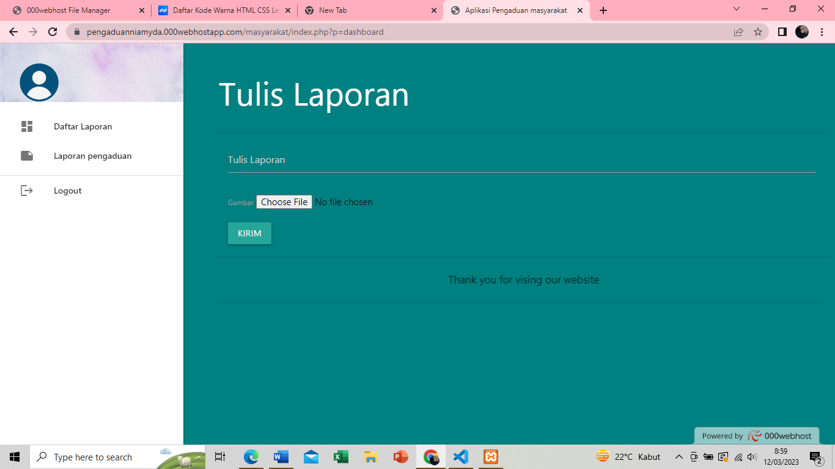

Gambar 2.6 Tampilan Laporan Pengaduan

Pada tampilan laporan pengaduan ini masyarakat dapat melaporkan pengaduan keluhan yang ada di wilahnya kepada admin dengan cara sebagai berikut :

1. Masukan URL website pengaduan masyarakat berikut ini <https://pengaduanniamyda.000webhostapp.com/>
2. Pilih menu sign up untuk membuat akun terlebih dahulu (note : bagi yang sudah memiliki akun klik menu sign in).
3. Klik menu Lapor.
4. Kemudian piih laporan keluhan.
5. Isi field laporan pengaduan.
6. Klik choose file untuk mengunduh bukti keluhan yang sudah di laporkan.
7. Jika sudah yakin, klik button kirim.
8. Maka, akan muncul pengaduan akan segera di proses.

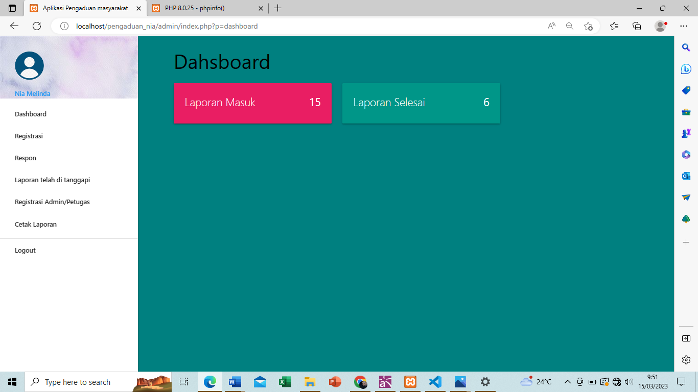

Gambar 2.7 Tampilan laporan masuk

Pada tampilan ini admin dapat melihat laporan masuk pelapor pengaduan masyarakat dan laporan selesai di tanggapi.

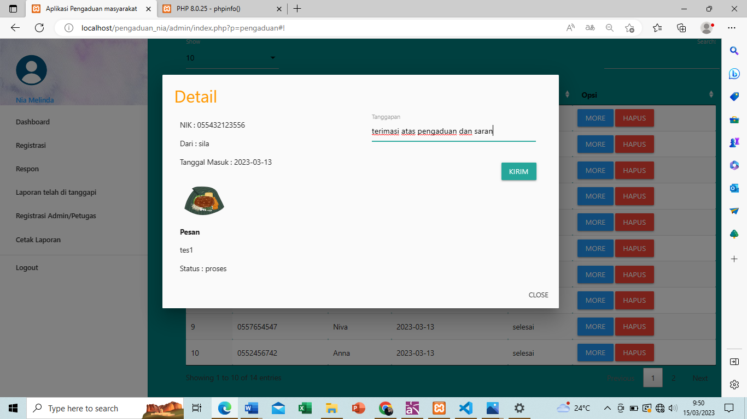

Gambar 2.8 Tampilan memberi tanggapan

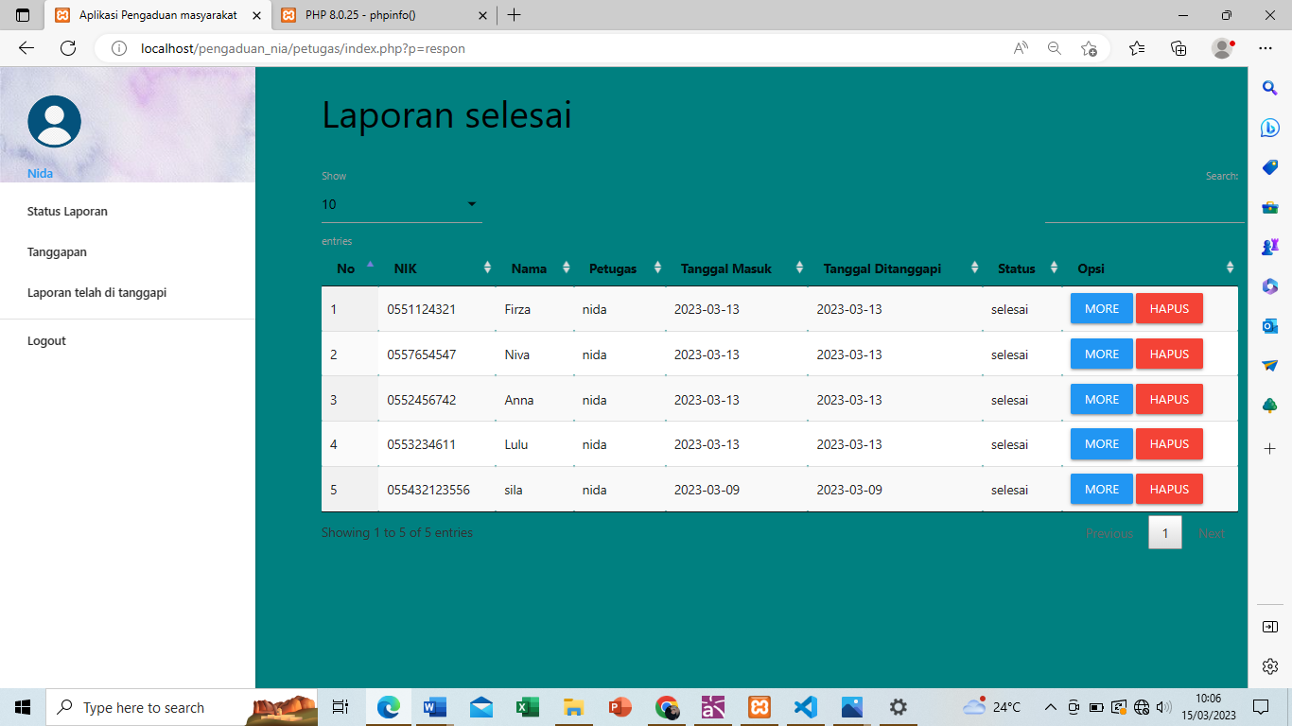

Gambar 2.9 Tampilan laporan selesai

Pada menu tanggapan dan laporan telah ditanggapi disini bukan hanya admin yang dapat mengakses fitur tersebut tetapi petugas juga dapat mengksesnya.

Jika laporan pengaduan sudah di tanggapi maka masyarakat bisa melihat laporan telah ditanggapi dengan memilih menu Daftar laporan, bisa dilihat seperti gambar berikut, dan jika sudah selesai pengguna dapat melakukan logout.

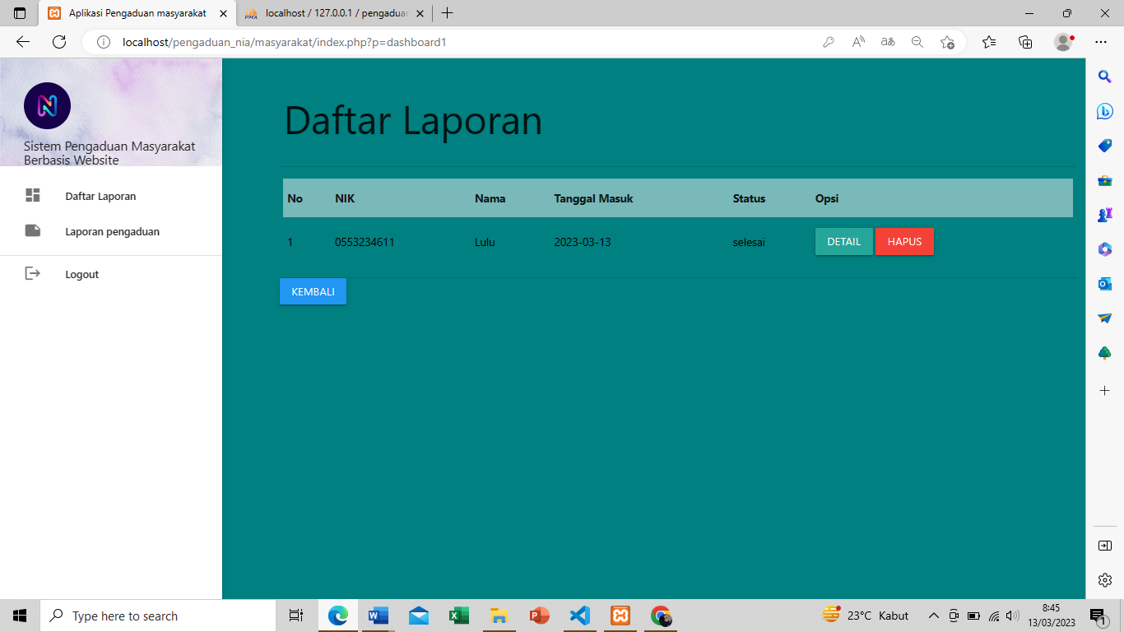

Gambar 2.10 Tampilan Laporan Pengaduan

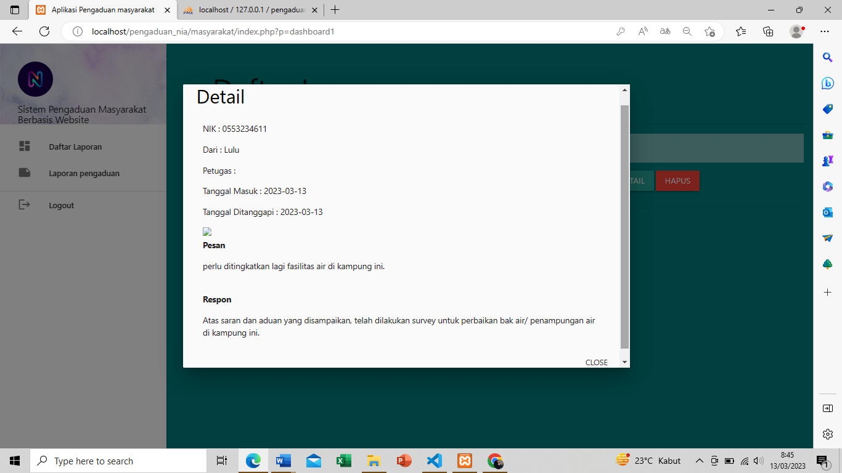

Gambar 2.11 Tampilan detail

Pada tampilan di bawah ini petugas dapat melihat status proses dan laporan telah ditanggapi.

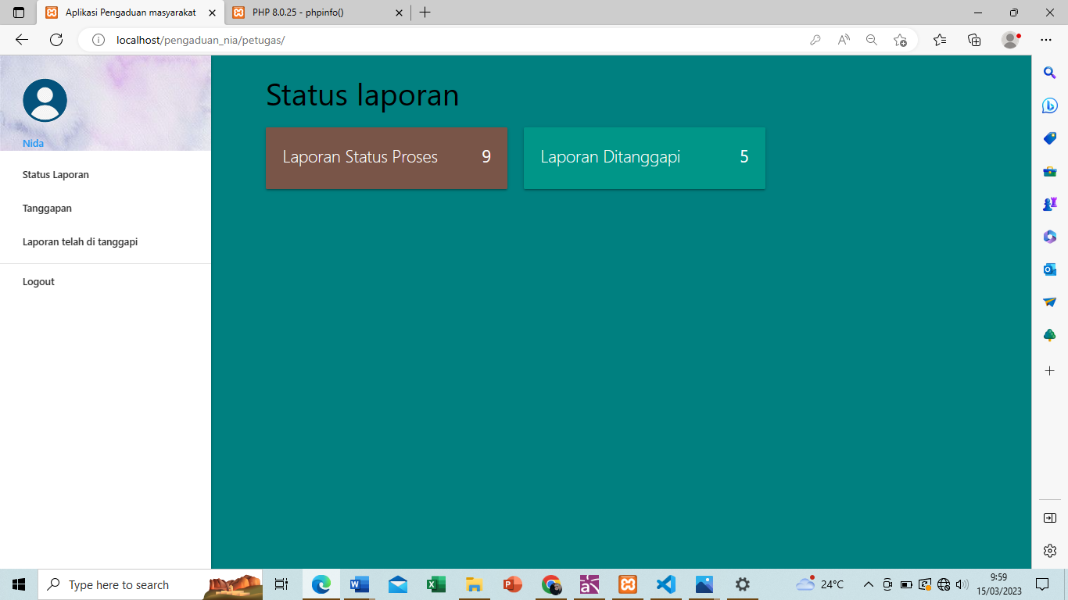

Gambar 2.12 Tampilan detail

Setelah laporan pengaduan telah selesai di tanggapi dan sudah yakin untuk di cetak laporan, maka disini ada fungsi admin untuk mencetak laporan bisa di lihat seperti tampilan dibawah ini :

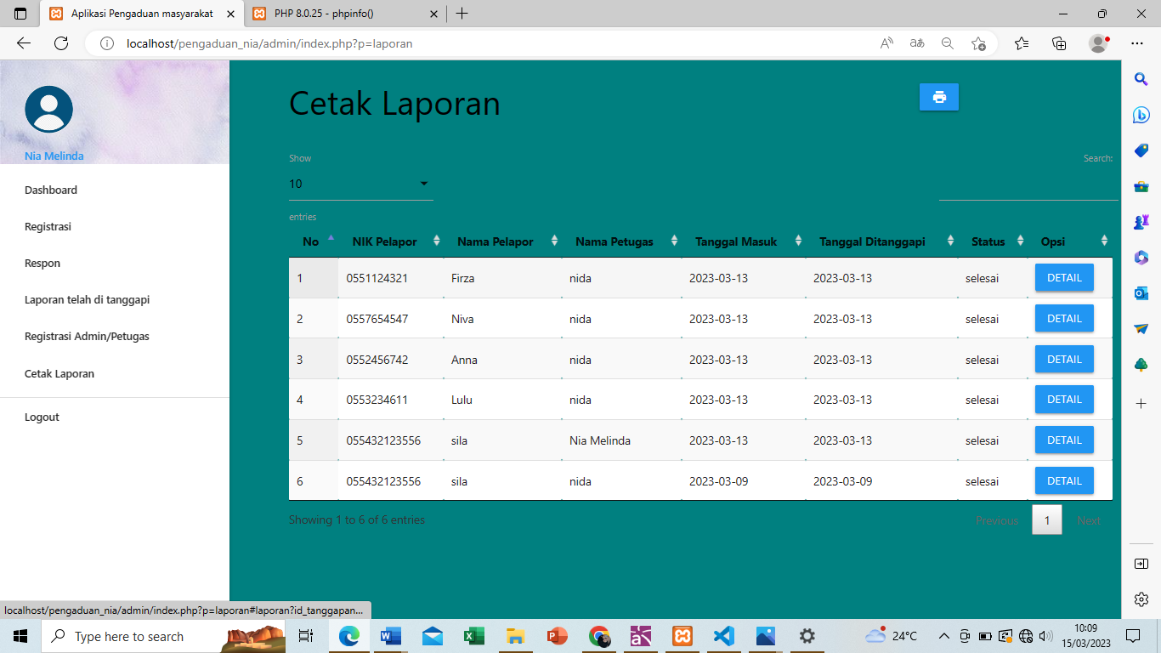

Gambar 2.13 Tampilan cetak laporan

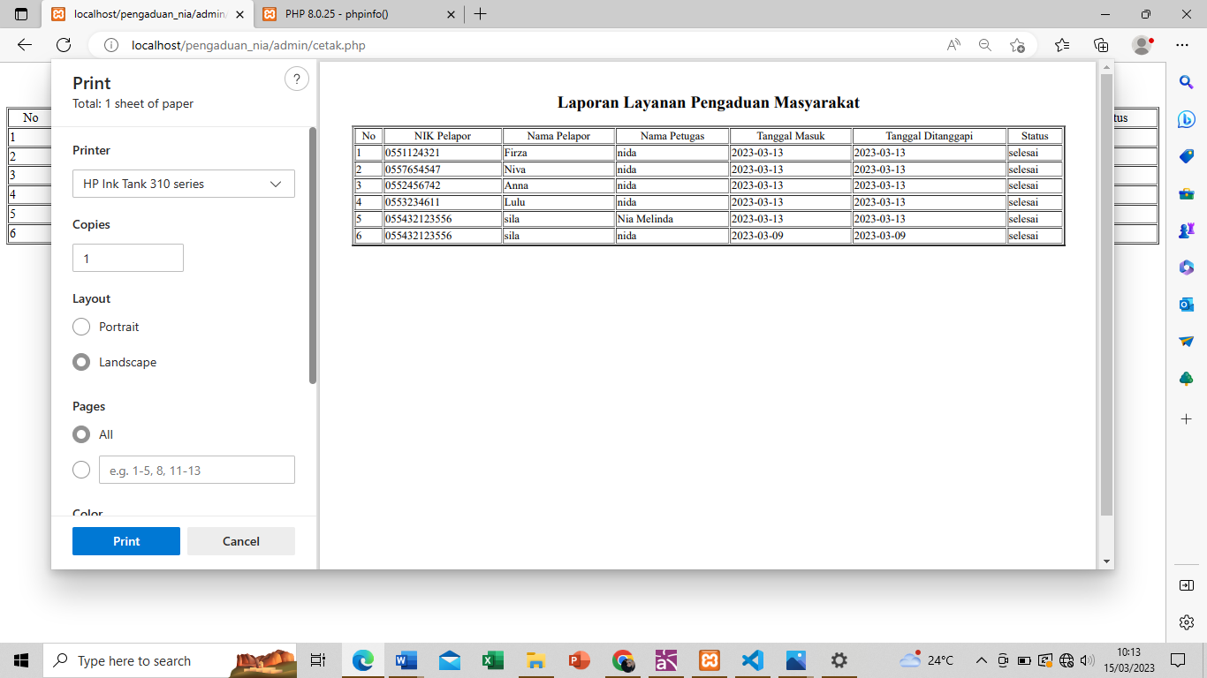

Gambar 2.14 Tampilan cetak laporan

**PENUTUP**

1. **Kesimpulan**

Dalam penerapan metode perancangan sistem informasi pengaduan masyarakat memberikan kemudahan dalam setiap proses perancangan. Hal ini didukung dengan tahapan metode RAD terdiri dari 3 tahapan diantaranya, perangcangan, desain sitem dan implementasi. implementasi sistem informasi pengaduan masyarakat memberikan kemudahan bagi masyarakat, sehingga penyampaian permasalahan yang berkaitan dapat langsung diterima oleh yang besangkutan. Pengolahan data pengaduan menjadi lebih efektif, efesien dan transfaran. Selain itu metode penympanan data yang telah terintegrasi dengan database menghasilkan data yang lebih aman dari kerusakan dan kehilangan data.

1. **Saran**

Untuk sistem informasi pengaduan masyarakat perlu di kembangkan lagi dengan penambahan beberapa menu-menu lainnya yang bisa diterapkan untuk kepentingan masyarakat dan bisa ditingkatkan lagi untuk mempermudah masyarakat dalam pengaduan seperti adanya aplikasi pengaduan masyarakat berbasis android yang bisa lebih interaktif untuk diimplementasikan kemasa yang akan datang.